СОВЕТ ДЕПУТАТОВ ВОЛЧАНСКОГО СЕЛЬСОВЕТА ДОВОЛЕНСКОГО РАЙОНА НОВОСИБИРСКОЙ ОБЛАСТИ
(пятого созыва)

РЕШЕНИЕ
пятидесятой сессии

17.02.2020 с. Волчанка № 170

Об утверждении герба и флага
Волчанского сельсовета Доволенского района Новосибирской области

В соответствии со статьей 9 Федерального закона от 6 октября 2003 г. № 131-ФЗ «Об общих принципах организации местного самоуправления в Российской Федерации», руководствуясь статьей 4 Устава Волчанского сельсовета Доволенского района Новосибирской области, Совет депутатов Волчанского сельсовета Доволенского района Новосибирской области РЕШИЛ:
1. Утвердить Положение о гербе Волчанского сельсовета Доволенского района Новосибирской области (приложение 1).
2. Утвердить рисунок герба Волчанского сельсовета Доволенского района Новосибирской области в многоцветном варианте (приложение 2).
3. Утвердить рисунок герба Волчанского сельсовета Доволенского района Новосибирской области в многоцветном варианте с ранговой муниципальной короной (приложение 3).
4. Утвердить рисунок герба Волчанского сельсовета Доволенского района Новосибирской области в одноцветном варианте (приложение 4).
5. Утвердить рисунок герба Волчанского сельсовета Доволенского района Новосибирской области в одноцветном, с использованием условной штриховки для обозначения цветов, варианте (приложение 5).
6. Утвердить Положение о флаге Волчанского сельсовета Доволенского района Новосибирской области (приложение 6).
7. Утвердить рисунок флага Волчанского сельсовета Доволенского района Новосибирской области в многоцветном варианте (приложение 7).
8. Утвердить рисунок флага Волчанского сельсовета Доволенского района Новосибирской области в одноцветном варианте с координационной сеткой (приложение 8).
9. Направить Положения о гербе и флаге Волчанского сельсовета Доволенского района Новосибирской области и рисунки герба и флага Волчанского сельсовета Доволенского района Новосибирской области на экспертизу в Геральдический совет при Президенте Российской Федерации с последующим внесением герба и флага муниципального образования в Государственный геральдический регистр Российской Федерации.
10. Опубликовать данное решение в периодическом печатном издании "Волчанский вестник" и разместить на официальном сайте администрации Волчанского сельсовета Доволенского района Новосибирской области.
11. Контроль за исполнением настоящего решения оставляю за собой.

Председатель Совета депутатов Волчанского сельсовета
Доволенского района Новосибирской области О.Н. Суханова

Глава Волчанского сельсовета
Доволенского района Новосибирской области Е.Д. Крикунова

Приложение №1
к решению Совета депутатов
Волчанского сельсовета
Доволенского района
Новосибирской области
от 17.02.2020 № 170

Положение
о гербе Волчанского сельсовета
Доволенского района Новосибирской области

Настоящим Положением устанавливается герб муниципального образования Волчанский сельсовет Доволенского района Новосибирской области (далее – герб Волчанского сельсовета) его описание, обоснование символики и порядок официального использования.

1. Общие положения
1.1. Герб рабочего Волчанского сельсовета - опознавательно-правовой знак, в котором символически отражено географическое, природное, историческое, экономическое своеобразие муниципального образования, составленный и употребляемый в соответствии с федеральным законодательством и правилами геральдики.

1.2. Герб Волчанского сельсовета является официальным символом Волчанского сельсовета Доволенского района Новосибирской области.

1.3. Герб Волчанского сельсовета подлежит внесению в Государственный геральдический регистр Российской Федерации.

1.4. Положение о гербе и оригинал изображения герба Волчанского сельсовета хранятся в администрации Волчанского сельсовета и доступны для ознакомления всем заинтересованным лицам.

2. Геральдическое описание и обоснование символики герба
2.1. Геральдическое описание герба Волчанского сельсовета:
В поле, рассеченном на зелень, лазурь и зелень золотой венок из пшеничных колосьев, поверх всего два серебряных, сообращенных и смотрящих прямо, волка.
Щит может быть увенчан золотой территориальной короной установленного для сельских поселений образца.

2.2. Объяснение символики.
Символика Волчанского сельсовета основана на гласности его названия.
Зелёный и лазоревый цвета отражают особенность природного и экономического положения Волчанского сельсовета.
Лазоревый цвет - символ величия и красоты ,великодушия, честности, верности, а так же указывает (подчеркивает) наличие рек и озёр с их богатейшими биоресурсами.
Зелёный цвет - символ изобилия, надежды на лучшее, радость, свободу, дружбу и обходительность.
Серебряный цвет - символ веры, искренности, благородства.
Серебряные волки символизируют смелость, стойкость, преданность семье и семейным ценностям, способность постоять за свой дом, свою землю.
Золотой венок из пшеничных колосьев олицетворяет радушие, гостеприимство жителей поселения, а так же заслуги в боевых, трудовых и спортивных достижениях.
2.3. Автор герба: А.Ю. Журавков

3. Порядок воспроизведения герба
3.1. Воспроизведение герба Волчанского сельсовета допускается:
- в многоцветном, одноцветном и одноцветном, с использованием условной штриховки для обозначения цветов, вариантах;
- в виде объемного или графического изображения;
- в различной технике исполнения и из различных материалов;
-отличных от образцов размеров с сохранением геральдических характеристик изображения;

Воспроизведение герба Волчанского сельсовета независимо от его размеров и техники исполнения, всегда должно точно соответствовать его описанию, согласно пункту 2.1. настоящего Положения и общим геральдическим нормам.

4. Порядок официального использования герба
4.1. Герб Волчанского сельсовета помещается :
- на вывесках, фасадах зданий администрации Волчанского сельсовета и иных органов местного самоуправления, образованных в соответствии с Уставом Волчанского сельсовета.
- в залах заседаний Совета Депутатов и администрации Волчанского сельсовета, служебных кабинетах главы Волчанского сельсовета, руководителей иных органов местного самоуправления;
- на печатях, штампах, бланках Совета Депутатов, администрации Волчанского сельсовета, иных органов местного самоуправления;
- на бланках главы Волчанского сельсовета;
- на бланках Почетных грамот, благодарностей, свидетельств, удостоверений почетных званий и других наград, устанавливаемых администрацией Волчанского сельсовета;
- на служебных удостоверениях депутатов Совета Депутатов и муниципальных служащих администрации Волчанского сельсовета.

4.2. Герб Волчанского сельсовета может помещаться на:
- наградах и памятных знаках, установленных Советом Депутатов и администрацией Волчанского сельсовета;
- должностных знаках главы Волчанского сельсовета, председателя Совета депутатов, муниципальных служащих и работников органов местного самоуправления Волчанского сельсовета.
- вывесках, печатях, штампах, бланках, грамотах учреждений и предприятий, находящихся в муниципальной собственности, муниципальном управлении или подчинении, а также органов, организаций, учреждений и предприятий, учредителем (ведущим соучредителем) которых является администрация Волчанского сельсовета;
- указателях границ Волчанского сельсовета при въезде в муниципальное образование;
- объектах недвижимого имущества и транспортных средствах, находящихся в муниципальной собственности.

4.3. Допускается использование герба Волчанского сельсовета:
- в оформлении официальных и культурно-массовых мероприятий, проводимых администрацией Волчанского сельсовета, в том числе на общественном транспорте, улицах, витринах, стендах, транспарантах и т.д.;
- на визитных карточках депутатов Совета Депутатов, главы Волчанского сельсовета и сотрудников администрации Волчанского сельсовета;
конвертах, открытках, приглашениях, календарях и другой полиграфической продукции, выпускаемой по заказу Совета депутатов и администрации Волчанского сельсовета;
на печатных и иных изданиях информационного, научного, научно-популярного, справочного, познавательного, краеведческого, географического, путеводительного и сувенирного характера;
при изготовлении памятных и юбилейных медалей, знаков, значков, вымпелов и другой сувенирной продукции;

4.4. Герб Волчанского сельсовета не подлежит использованию на печатях, штампах, бланках, вывесках органов государственной власти, других муниципальных образований и подчиненных им учреждений, организаций, предприятий, действующих на территории Волчанского сельсовета, а также общественных организаций.

4.5. Герб Волчанского сельсовета не может быть использован в качестве геральдической основы гербов (геральдических знаков) муниципальных образований, общественных объединений, предприятий, учреждений и организаций.

4.6. При одновременном размещении Государственного герба Российской Федерации, либо герба Новосибирской области и Волчанского сельсовета герб Волчанского сельсовета располагается с правой стороны от Государственного герба Российской Федерации, либо герба Новосибирской области, если стоять к ним лицом.
При одновременном размещении Государственного герба Российской Федерации, герба Новосибирской области и герба Волчанского сельсовета, Государственный герб Российской Федерации располагается в центре. С левой стороны от Государственного герба Российской Федерации располагается герб Новосибирской области, с правой стороны от Государственного герба Российской Федерации располагается герб Волчанского сельсовета, если стоять к ним лицом.
При одновременном размещении Государственного герба Российской Федерации, герба Новосибирской области, герба Доволенского района и герба Волчанского сельсовета, Государственный герб Российской Федерации располагается вторым по порядку. С правой стороны от Государственного герба Российской Федерации располагается герб Новосибирской области, с левой стороны от Государственного герба Российской Федерации располагается герб Доволенского района, с правой стороны от герба Новосибирской области располагается герб Волчанского сельсовета, если стоять к ним лицом.
При одновременном размещении чётного числа гербов (но более двух), либо нечётного числа гербов (но более трех) порядок размещения Государственного герба Российской Федерации, герба Новосибирской области, герба Доволенского района, герба Волчанского сельсовета, гербов иных субъектов Российской Федерации, муниципальных образований, общественных объединений, предприятий, учреждений и организаций определяется в соответствии с требованиями статьи 9 Федерального конституционного закона от 25 декабря 2000 г. № 2-ФКЗ «О Государственном гербе Российской Федерации».

4.7. При одновременном размещении Государственного герба Российской Федерации, герба Новосибирской области, герба Доволенского района и герба Волчанского сельсовета, размер герба Волчанского сельсовета не может превышать размеры Государственного герба Российской Федерации, герба Новосибирской области и герба Доволенского района, при этом Государственный герб Российской Федерации, герб Новосибирской области и герб Доволенского района не могут быть размещены ниже герба Волчанского сельсовета.

4.8. Иные случаи использования герба Волчанского сельсовета устанавливаются главой Волчанского сельсовета.
4.9. Право использования герба Волчанского сельсовета исключительно принадлежит Совету депутатов и администрации Волчанского сельсовета.
Использование изображения герба Волчанского сельсовета, в том числе в коммерческих целях, может осуществляться только при наличии согласования с администрацией Волчанского сельсовета.

4.10. Герб Волчанского сельсовета с момента утверждения его поселковым Советом Депутатов согласно Закону Российской Федерации от 9 июля 1993 г. № 5351-1 «Об авторском праве и смежных правах» авторским правом не охраняется.

4.11. Порядок изготовления, использования, хранения и уничтожения бланков, печатей и иных носителей изображения герба Волчанского сельсовета устанавливается главой Волчанского сельсовета.

5. Ответственность за нарушение настоящего Положения
5.1. В случае употребления герба Волчанского сельсовета в противоречии с настоящим Положением ответственность несет сторона, допустившая нарушение. В случае искажения изображения герба предприятие, учреждение, по чьей вине допущено искажение, лишается права его дальнейшего использования.

Надругательство над гербом Волчанского сельсовета, а также нарушение настоящего Положения, влечет ответственность в соответствии с действующим законодательством Российской Федерации и Новосибирской области.

6. Заключительные положения
6.1. Контроль за исполнением требований настоящего Положения возлагается на администрацию Волчанского сельсовета.

6.2. Настоящее Положение вступает в силу со дня его официального опубликования.

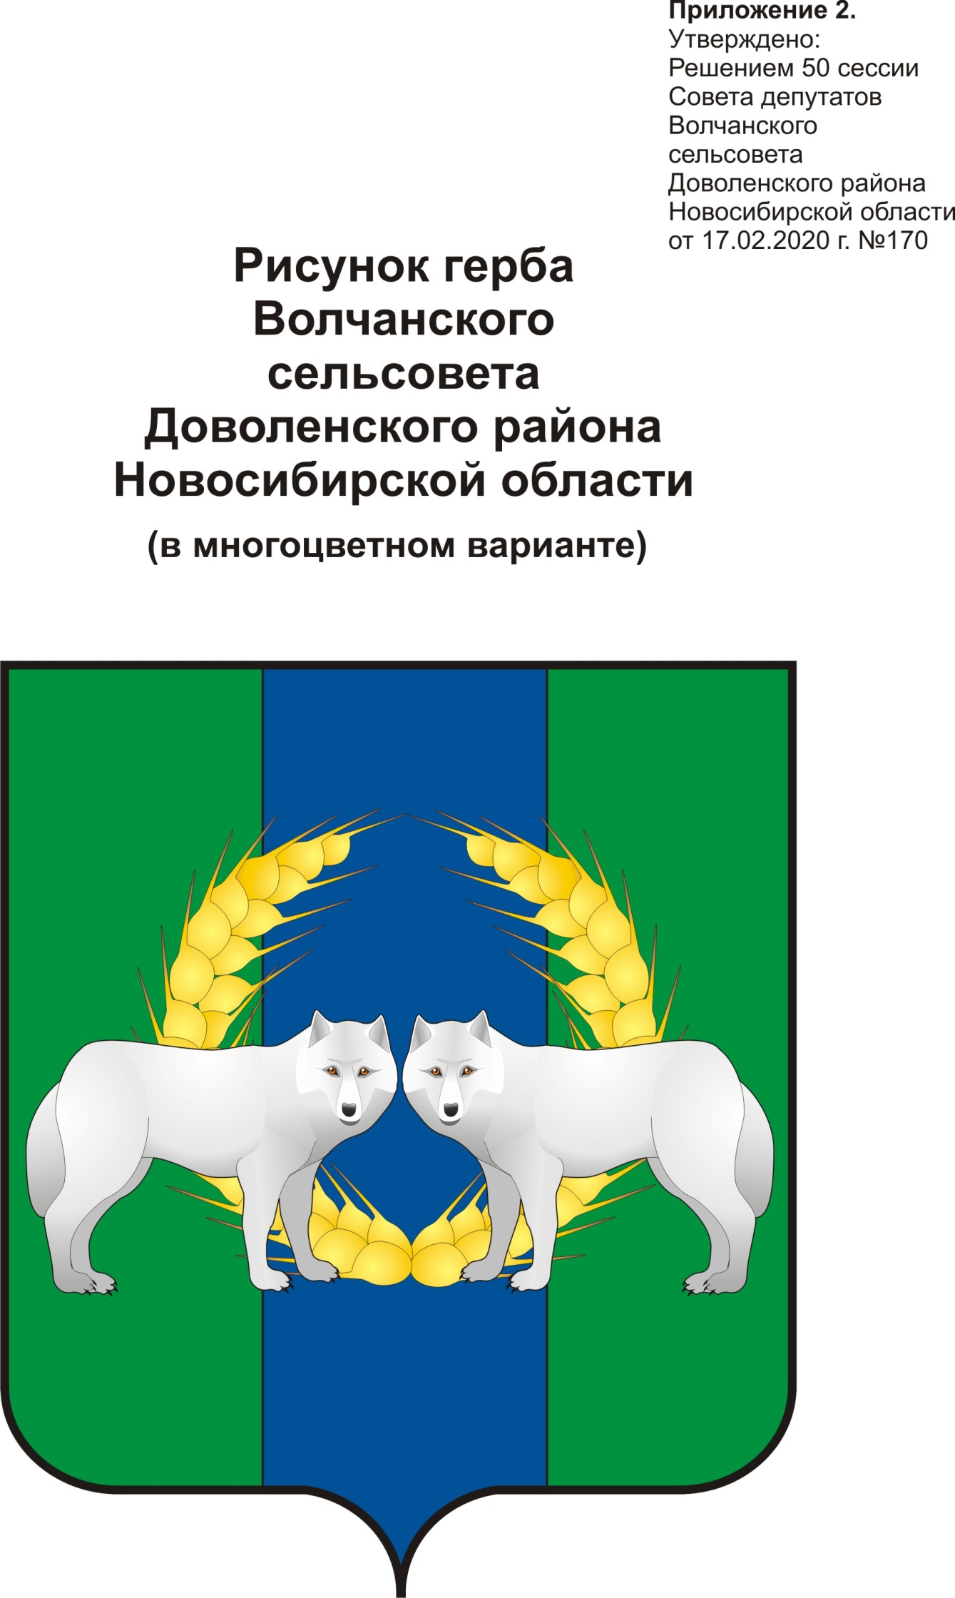
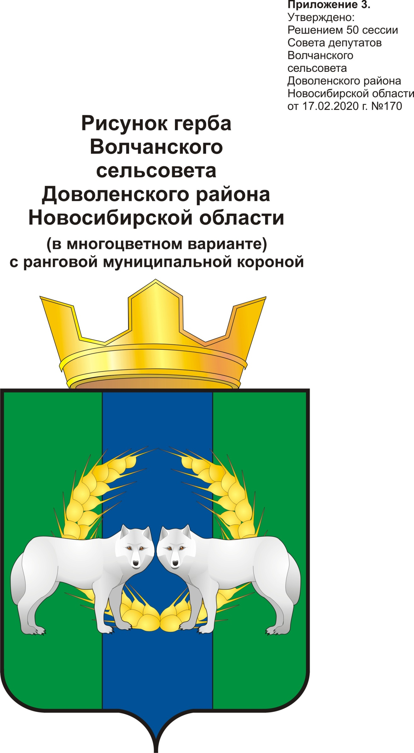
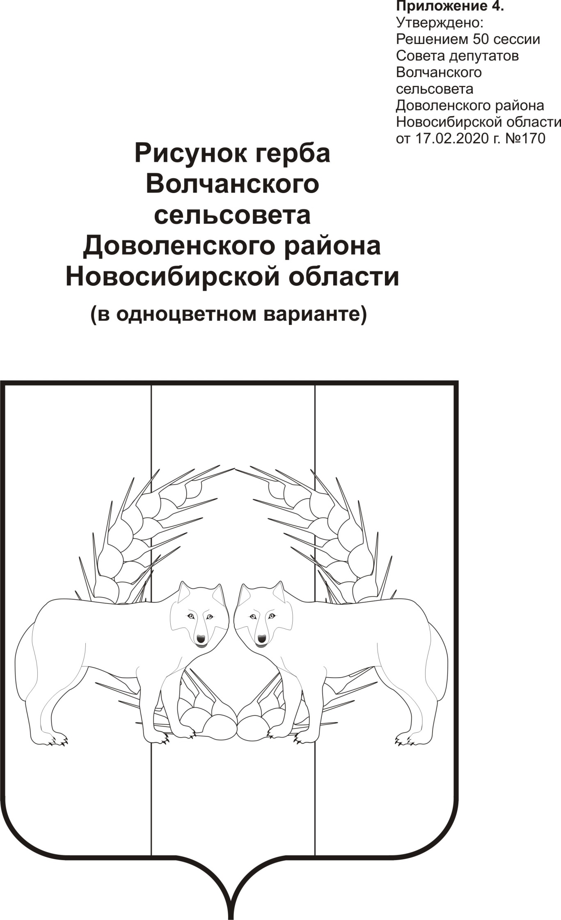
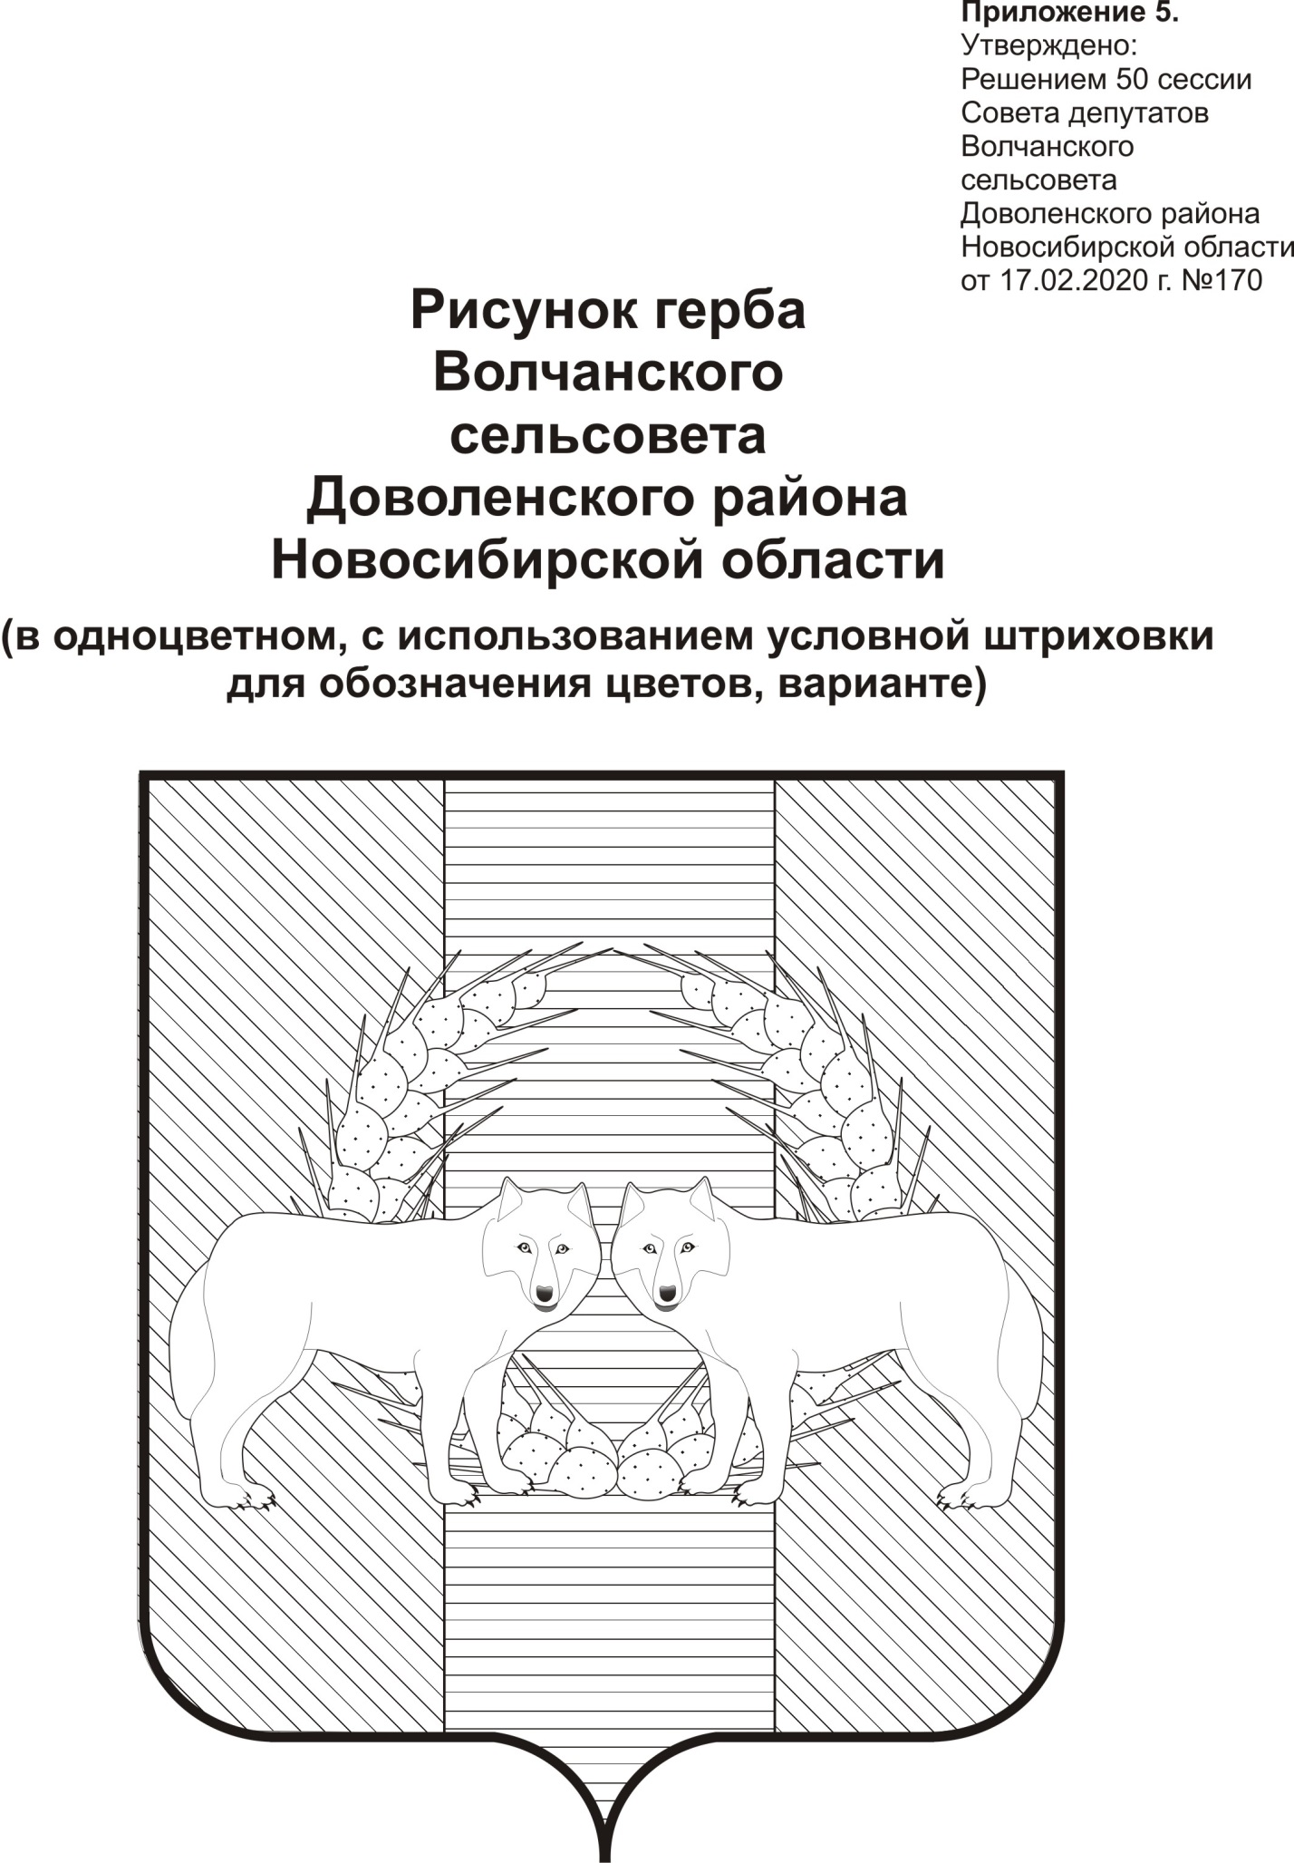

Приложение № 6
к решению Совета депутатов
Волчанского сельсовета
Доволенского района
Новосибирской области
от 17.02.2020 № 170

Положение
о флаге Волчанского сельсовета
Доволенского района Новосибирской области

Настоящим Положением устанавливается флаг муниципального образования Волчанский сельсовет Доволенского района, Новосибирского области (далее – флаг Волчанского сельсовета), его описание, обоснование символики и порядок официального использования.

1. Общие положения
1.1. Флаг Волчанского сельсовета - опознавательно-правовой знак, в котором символически отражено географическое, природное, историческое, экономическое своеобразие муниципального образования, составленный и употребляемый в соответствии с федеральным законодательством, правилами геральдики и вексиллологии.

1.2. Флаг Волчанского сельсовета является официальным символом муниципального образования Волчанского сельсовета Новосибирской области.

1.3. Флаг Волчанского сельсовета подлежит внесению в Государственный геральдический регистр Российской Федерации.

2. Описание и обоснование символики флага
2.1. Описание флага Волчанского сельсовета:
Флаг Волчанского сельсовета основан на гербе Волчанского сельсовета.
Флаг представляет собой прямоугольное полотнище с отношением ширины к длине 2/3, разделенное на три вертикальных полосы: зеленую, синюю и зеленую с отношением 2,2:1,8:2,2, посередине полотнища помещены фигуры герба: венок из желтых пшеничных колосьев и два белых, сообращенных и смотрящих прямо, волка.

2.2. Обоснование символики флага Волчанского сельсовета:
Символика флага Волчанского сельсовета разработана на основе символики герба Волчанского сельсовета.

2.3. Автор флага: А.Ю. Журавков.

3. Порядок воспроизведения флага

3.1. Воспроизведение флага Волчанского сельсовета независимо от его размеров и техники исполнения, всегда должно точно соответствовать его описанию, согласно пункту 2.1. настоящего Положения и общим геральдическим и вексиллологическим нормам.

4. Порядок использования флага
4.1. Флаг Волчанского сельсовета поднят постоянно на зданиях администрации Волчанского сельсовета и иных органов местного самоуправления Волчанского сельсовета.

4.2. Флаг Волчанского сельсовета установлен постоянно в залах заседаний Совета Депутатов и администрации Волчанского сельсовета, служебных кабинетах главы Волчанского сельсовета, руководителей иных органов местного самоуправления Волчанского сельсовета.

4.3. Флаг Волчанского сельсовета поднимается (устанавливается) во время официальных церемоний и других торжественных мероприятий, проводимых Советом Депутатов и администрацией Волчанского сельсовета.

4.4. Флаг Волчанского сельсовета является геральдической основой для знамени Волчанского сельсовета, порядок утверждения, изготовления и использования которого устанавливается главой Волчанского сельсовета.

4.5. Флаг Волчанского сельсовета может быть поднят на зданиях учреждений, организаций, предприятий, подведомственных администрации Волчанского сельсовета, а также на зданиях общественных объединений, организаций независимо от форм собственности, на жилых домах во время торжественных мероприятий, проводимых Советом Депутатов и администрацией Волчанского сельсовета.

4.6. Допускается использование изображения флага Волчанского сельсовета.
- в оформлении официальных и культурно-массовых мероприятий, проводимых Советом Депутатов и администрацией Волчанского сельсовета, в том числе на улицах, витринах, стендах, транспарантах и т.д.;
- на бланках Почетных грамот, благодарностей, свидетельств, удостоверений почетных званий и других наград, устанавливаемых Советом Депутатов и администрацией Волчанского сельсовета;
- на служебных удостоверениях депутатов и помощников депутатов Совета Депутатов и муниципальных служащих Волчанского сельсовета.
- на отличительном знаке депутата Совета Депутатов;
- на официальных печатных изданиях Совета Депутатов и администрации Волчанского сельсовета;
- на визитных карточках депутатов Совета Депутатов, главы Волчанского сельсовета и сотрудников администрации Волчанского сельсовета;
на транспортных средствах, находящихся в муниципальной собственности;
на конвертах, открытках, приглашениях, календарях и другой полиграфической продукции, выпускаемой по заказу Совета Депутатов и администрации Волчанского сельсовета;
на печатных и иных изданиях информационного, научного, научно-популярного, справочного, познавательного, краеведческого, географического, путеводительного и сувенирного характера;
при изготовлении памятных и юбилейных медалей, знаков, значков, вымпелов и другой сувенирной продукции;
4.7. Иные случаи использования флага Волчанского сельсовета устанавливаются главой Волчанского сельсовета.

4.8. В дни траура в верхней части древка флага Волчанского сельсовета крепится черная лента, длина которой равна длине полотнища флага. Флаг Волчанского сельсовета, поднятый на мачте (флагштоке), приспускается до половины высоты мачты (флагштока).

4.9. Флаг Волчанского сельсовета не может быть использован в качестве основы флагов муниципальных образований, общественных объединений, предприятий, учреждений и организаций.

4.10 При одновременном размещении Государственного флага Российской Федерации, либо флага Новосибирской области и Волчанского сельсовета флаг Волчанского сельсовета располагается с правой стороны от Государственного флага Российской Федерации, либо флага Новосибирской области, если стоять к ним лицом.
При одновременном размещении Государственного флага Российской Федерации, флага Новосибирской области и флага Волчанского сельсовета, Государственный флаг Российской Федерации располагается в центре. С левой стороны от Государственного флага Российской Федерации располагается флаг Новосибирской области, с правой стороны от Государственного флага Российской Федерации располагается флаг Волчанского сельсовета, если стоять к ним лицом.

При одновременном размещении Государственного флага Российской Федерации, флага Новосибирской области, флага Доволенского района и флага Волчанского сельсовета, Государственный флаг Российской Федерации располагается вторым по порядку. С правой стороны от Государственного флага Российской Федерации располагается флаг Новосибирской области, с левой стороны от Государственного герба Российской Федерации располагается флаг Доволенского района, с правой стороны от флага Новосибирской области располагается флаг Волчанского сельсовета, если стоять к ним лицом.

4.11. При одновременном размещении Государственного флага Российской Федерации, флага Новосибирской области, флага Доволенского района и флага Волчанского сельсовета, размер флага Волчанского сельсовета не может превышать размеры Государственного флага Российской Федерации, флага Новосибирской области и флага Доволенского района, при этом Государственный флаг Российской Федерации, флаг Новосибирской области и флаг Доволенского района не могут быть размещены ниже флага Волчанского сельсовета.

4.12. Право использования флага Волчанского сельсовета исключительно принадлежит Совету Депутатов и администрации Волчанского сельсовета.
Использование изображения флага Волчанского сельсовета, в том числе в коммерческих целях, может осуществляться только при наличии согласования с администрацией Волчанского сельсовета.

4.13. Флаг Волчанского сельсовета с момента утверждения его поселковым Советом Депутатов согласно Закону Российской Федерации от 9 июля 1993 г. № 5351-1 «Об авторском праве и смежных правах» авторским правом не охраняется.

5. Ответственность за нарушение настоящего Положения
5.1. В случае употребления флага Волчанского сельсовета в противоречии с настоящим Положением ответственность несет сторона, допустившая нарушение. В случае искажения изображения флага Волчанского сельсовета предприятие, учреждение, по чьей вине допущено искажение, лишается права его дальнейшего использования.

5.2. Надругательство над флагом Волчанского сельсовета, а также нарушение настоящего Положения, влечет ответственность в соответствии с действующим законодательством Российской Федерации и Новосибирской области.

6. Заключительные положения
6.1. Контроль за исполнением требований настоящего Положения возлагается на администрацию Волчанского сельсовета.

6.2. Настоящее Положение вступает в силу со дня его официального опубликования.

